Széchenyi István Egyetem: fenntarthatósági kihívásokra keresnek választ a hallgatók az Audi Development Campen
Világszerte 17 ország hallgatóit vonzotta idén a győri Széchenyi István Egyetem és az Audi Hungaria közös nyári képzése, az Audi Development Camp, amely ezúttal a fenntarthatóság és az innováció metszéspontjában kínál valós ipari kihívásokat a fiatal tehetségeknek. Az ötödik alkalommal megrendezett tábor fókuszában a győri Audi-gyár vízgazdálkodásának ESG-alapú vizsgálata áll.
Ismét nemzetközi hallgatók érkeztek a Széchenyi István Egyetemre, hogy részt vegyenek az Audi Development Camp programban, amelyet július 7. és 14. között rendeznek meg. A jelentkezők közül 31-en nyertek felvételt a többfordulós kiválasztási eljárást követően. Ők 17 ország összesen 20 egyetemét képviselik, köztük a kínai Chongqing Egyetemet, az olaszországi Emilia Romagna Járműipari Egyetemet vagy az amerikai Quinnipiac Egyetemet.
A tábor idei tematikája az Audi Hungaria vízgazdálkodásának ESG (azaz környezeti, társadalmi és vállalatirányítási) alapú elemzése. A résztvevők csapatokban, a kreatív problémamegoldást középpontba helyező tervezői gondolkodásmódot alkalmazva keresnek megoldási javaslatokat a fenntarthatóság, az etikus működés és a környezeti felelősségvállalás kihívásaira. A program módszertani hátterét a Széchenyi-egyetem Design Tanszékének munkatársa, Palócz Krisztián is erősíti, míg az ESG szakmai oldalát dr. Torma András, az Alkalmazott Fenntarthatóság Tanszék vezetője támogatja.
Az egyetem Győri Innovációs Parkjában tartott ünnepélyes megnyitón dr. Dogossy Gábor professzor, az Audi Hungaria Járműmérnöki Kar dékánja beszédében kiemelte, hogy a Széchenyi István Egyetem évek óta elkötelezetten dolgozik azon, hogy a modern technológiai tudást a fenntarthatóság szolgálatába állítsa. „Ez a tábor különleges lehetőség arra, hogy a résztvevők – mérnöki, szoftverfejlesztési, gazdaságtudományi, fenntarthatósági vagy jogi háttérrel – valós ipari problémán dolgozzanak, együtt gondolkodjanak és tanuljanak, valamint értékes szakmai és emberi kapcsolatokat építsenek” – hangsúlyozta.
Németh Katalin, az Audi Hungaria oktatási-tudományos kooperációért felelős vezetője köszöntőjében széles körű és sokszínű kapcsolatként jellemezte a nagyvállalat Széchenyi-egyetemhez fűződő viszonyát, amelyben a felek együtt fejlődnek. „Az Audi Development Campnek számos előnye van, ilyen a gyakorlatorientált oktatási forma, a nemzetközi csapatban zajló projektmunka, a kapcsolatépítés és a valós ipari problémákra választ kereső, megoldásfókuszú közös gondolkozás. Látni a jövő kihívásait, és megtalálni a helyes utat másokkal együtt dolgozva: ez a munkaerőpiacon leginkább értékelt tulajdonság” – fejtette ki.
A hallgatók nemcsak szakmai tapasztalatokkal, hanem élményekkel is gazdagodnak a tábor során. A programot olyan közösségépítő események színesítik, mint a sárkányhajózás, a BBQ vacsora vagy az egyetem UniElite Sport Clubjának játékos kihívásai.
A résztvevők között van Eduardo Gugliemi, aki az Emilia Romagna Járműipari Egyetemen tanul. Az intézmény mesterképzésében – ahonnan ezúttal több hallgató is érkezett – kiemelt szerepet kapnak az ESG-elvek és a fenntartható mérnöki szemlélet, így a győri program különösen érdekes számukra. „Azért jelentkeztem, mert egyrészt régóta érdekelnek az autók, különösen az Audi, másrészt még sosem jártam Magyarországon, és izgalmasnak találtam, hogy nem a fővárosba, hanem egy ipari központba, vidéki városba jöhetek – fogalmazott. – Emellett hasonló témákkal foglalkozunk a mi egyetemünkön is, így úgy éreztem, ez a tábor kiváló alkalom arra, hogy szélesítsem a látókörömet, és tovább mélyítsem a tudásomat az ESG területén – ráadásul nemzetközi közegben.”
Sajtókapcsolat:
- Hancz Gábor, igazgató
- Kommunikációért és Sajtókapcsolatokért Felelős Igazgatóság
- +36 96 503 400/3788
- hancz.gabor@sze.hu
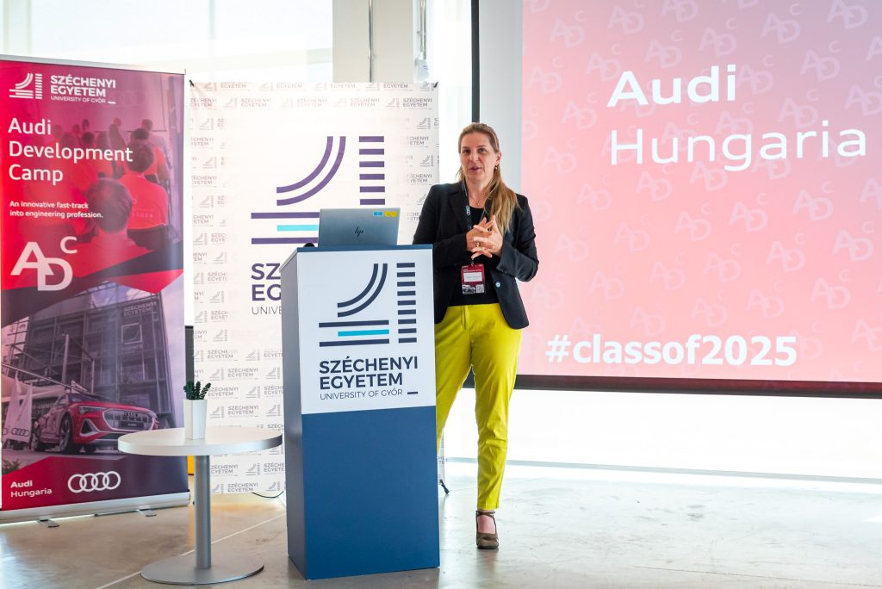 | © Fotó: Nagy Gergely/Széchenyi István Egyetem
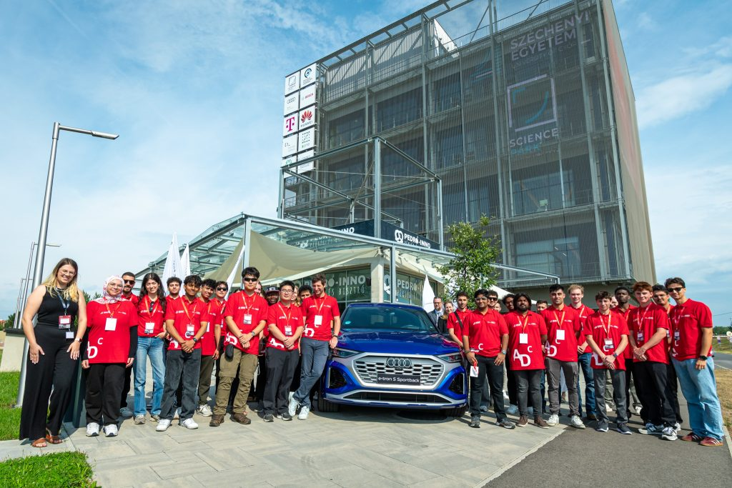 | © Fotó: Nagy Gergely/Széchenyi István Egyetem
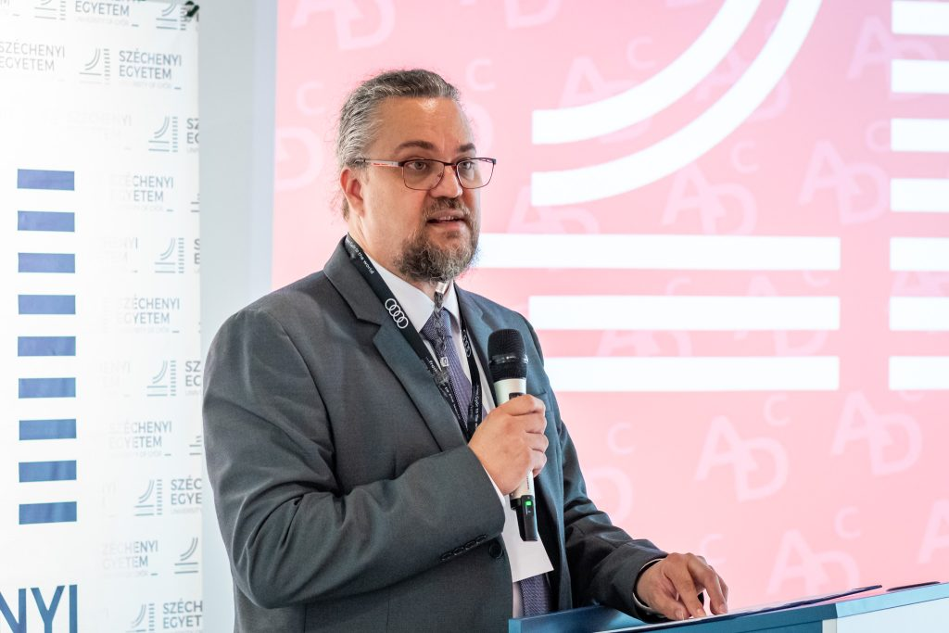 | © Fotó: Nagy Gergely/Széchenyi István Egyetem
Eredeti tartalom: Széchenyi István Egyetem
Továbbította: Helló Sajtó! Üzleti Sajtószolgálat
Ez a sajtóközlemény a következő linken érhető el:

